LIGJ
Nr. 33/2026

PËR RATIFIKIMIN E VENDIMIT NR. 1/2025 TË KOMITETIT TË PËRBASHKËT, I KRIJUAR NGA MARRËVESHJA E TREGTISË SË LIRË NDËRMJET REPUBLIKËS SË SHQIPËRISË DHE REPUBLIKËS SË TURQISË,
PËR NDRYSHIMIN E MARRËVESHJES NDËRMJET REPUBLIKËS SË SHQIPËRISË DHE REPUBLIKËS SË TURQISË, DUKE ZËVENDËSUAR PROTOKOLLIN II TË SAJ, NË LIDHJE ME PËRCAKTIMIN E KONCEPTIT TË “PRODUKTEVE ORIGJINUESE” DHE METODAVE TË BASHKËPUNIMIT ADMINISTRATIV

Në mbështetje të neneve 78, 83, pika 1, dhe 121, pika 1, të Kushtetutës, me propozimin e Këshillit të Ministrave,

KUVENDI
I REPUBLIKËS SË SHQIPËRISË

VENDOSI:

Neni 1

Ratifikohet vendimi nr. 1/2025 i Komitetit të Përbashkët, i krijuar nga marrëveshja e tregtisë së lirë ndërmjet Republikës së Shqipërisë dhe Republikës së Turqisë, për ndryshimin e marrëveshjes ndërmjet Republikës së Shqipërisë dhe Republikës së Turqisë, duke zëvendësuar protokollin II të saj, në lidhje me përcaktimin e konceptit të “Produkteve origjinuese” dhe metodave të bashkëpunimit administrativ, sipas tekstit që i bashkëlidhet këtij ligji.

Neni 2

Ky ligj hyn në fuqi 15 ditë pas botimit në Fletoren Zyrtare dhe i shtrin efektet nga data 1 janar 2025.
Miratuar në datën 2.4.2026.

Shpallur me dekretin nr. 250, datë 16.4.2026, të Presidentit të Republikës së Shqipërisë, Bajram Begaj

VENDIM NR. 1/2025
I KOMITETIT TË PËRBASHKËT,
I KRIJUAR NGA MARRËVESHJA E TREGTISË SË LIRË NDËRMJET REPUBLIKËS SË SHQIPËRISË DHE REPUBLIKËS SË TURQISË
PËR NDRYSHIMIN E MARRËVESHJES NDËRMJET REPUBLIKËS SË SHQIPËRISË DHE REPUBLIKËS SË TURQISË,
DUKE ZËVENDËSUAR PROTOKOLLIN II TË SAJ, NË LIDHJE ME PËRCAKTIMIN E KONCEPTIT TË “PRODUKTEVE ORIGJINUESE” DHE METODAVE TË BASHKËPUNIMIT ADMINISTRATIV

Komiteti i Përbashkët,
duke pasur parasysh Marrëveshjen e Tregtisë së Lirë ndërmjet Republikës së Shqipërisë dhe Republikës së Turqisë (në vijim e referuar si: “Marrëveshja”), dhe në veçanti nenin 37 të Protokollit II të saj, lidhur me përcaktimin e konceptit të “Produkteve origjinuese” dhe metodave të bashkëpunimit administrativ;
duke pasur parasysh se:
1. Neni 22 i Marrëveshjes i referohet Protokollit II të asaj Marrëveshjeje (Protokolli II), i cili përcakton rregullat e origjinës,
2. Neni 37 i Protokollit II parashikon që Komiteti i Përbashkët i krijuar nga neni 28 i Marrëveshjes mund të vendosë të ndryshojë dispozitat e Protokollit II,
3. Konventa Rajonale për rregullat preferenciale të origjinës Pan-Euro-Mediteriane (Konventa) synon të transpozojë sistemet ekzistuese dypalëshe të rregullave të origjinës, të vendosura në marrëveshjet dypalëshe të tregtisë së lirë, të lidhura ndërmjet palëve kontraktuese të Konventës në një kuadër shumëpalësh, pa cenuar parimet e përcaktuara në ato marrëveshje dypalëshe,
4. Republika e Shqipërisë dhe Republika e Turqisë nënshkruan Konventën përkatësisht më 27.6.2011 dhe 4.11.2011,
5. Republika e Shqipërisë dhe Republika e Turqisë depozituan dokumentet e tyre ligjore të pranimit tek depozitari i Konventës përkatësisht më 5.3.2012 dhe 4.12.2013. Si rrjedhojë, në përputhje me nenin 10(3) të Konventës, Konventa ka hyrë në fuqi, në lidhje me Republikën e Shqipërisë dhe Republikën e Turqisë, përkatësisht më 1.5.2012 dhe 1.2.2014,
6. Protokolli II u zëvendësua nga një Protokoll i ri që i referohet Konventës, me vendimin nr. 1/2020, të Komitetit të Përbashkët të Republikës së Shqipërisë dhe Republikës së Turqisë,
7. Konventa është ndryshuar me vendimin nr. 1/2023 të Komitetit të Përbashkët të Konventës Rajonale për rregullat preferenciale të origjinës Pan-Euro-Mediteriane, datë 7 dhjetor 2023,
8. Si rrjedhojë, Protokolli II duhet të zëvendësohet nga një Protokoll i ri për të përfshirë një referencë dinamike ndaj Konventës, në mënyrë që t’i referohet gjithmonë versionit më të fundit të Konventës në fuqi;
ka miratuar këtë vendim:

Neni 1

Protokolli II i Marrëveshjes, në lidhje me përcaktimin e konceptit të “Produkteve origjinuese” dhe metodave të bashkëpunimit administrativ, zëvendësohet me tekstin e përcaktuar në shtojcën e këtij vendimi.

Neni 2

Ky vendim do të hyjë në fuqi në përputhje me nenin 34 të Marrëveshjes.
Ky vendim do të zbatohet nga data 1.1.2025.
Në dëshmi të kësaj, personat e autorizuar të mëposhtëm, kanë nënshkruar sipas rregullave këtë Marrëveshje.
Bërë në Tiranë, më 24 dhjetor 2025, në dy kopje autentike, në gjuhët shqipe, turke dhe angleze, të gjitha tekstet janë njësoj autentike. Në rast të ndonjë mospërputhjeje në interpretimin e kësaj Marrëveshjeje, teksti anglisht do të mbizotërojë.

Për Republikën e Shqipërisë
Enkelejd Musabelliu
ZËVENDËSMINISTËR I EKONOMISË DHE INOVACIONIT

Për Republikën e Turqisë
Tayyar Kağan Atay
AMBASADOR I REPUBLIKËS SË TURQISË NË TIRANË

SHTOJCA
“PROTOKOLLI II
NË LIDHJE ME PËRCAKTIMIN E KONCEPTIT TË “PRODUKTEVE ORIGJINUESE” DHE METODAVE TË BASHKËPUNIMIT ADMINISTRATIV

Neni 1
Rregullat e origjinës

1. Për qëllimin e zbatimit të Marrëveshjes, shtojca I dhe dispozitat përkatëse të shtojcës II të Konventës Rajonale për rregullat e origjinës preferenciale Pan-Euro-Mediteriane (Konventa), do të zbatohen, siç janë ndryshuar dhe botuar së fundi në Fletoren Zyrtare të Bashkimit Evropian.
2. Të gjitha referencat për “Marrëveshjen përkatëse” në shtojcën I dhe në dispozitat përkatëse të shtojcës II të Konventës do të interpretohen në mënyrë që të nënkuptojnë Marrëveshjen.

Neni 2
Zgjidhja e mosmarrëveshjeve

1. Kur lindin mosmarrëveshje në lidhje me procedurat e verifikimit të përcaktuara në nenet 34 dhe 35, të shtojcës I të Konventës, të cilat nuk mund të zgjidhen ndërmjet autoriteteve doganore që kërkojnë verifikimin dhe autoriteteve doganore përgjegjëse për kryerjen e këtij verifikimi, ato duhet t’i paraqiten Komitetit të Përbashkët.
2. Në të gjitha rastet, zgjidhja e mosmarrëveshjeve ndërmjet importuesit dhe autoriteteve doganore të vendit importues do të bëhet sipas legjislacionit të atij vendi.

Neni 3
Ndryshimi i Protokollit

Komiteti i Përbashkët mund të vendosë të ndryshojë dispozitat e këtij Protokolli.

Neni 4
Tërheqja nga Konventa

Nëse Republika e Shqipërisë dhe Republika e Turqisë njoftojnë me shkrim depozitarin e Konventës për qëllimin e tyre për t’u tërhequr nga Konventa, sipas nenit 9 të saj, Republika e Shqipërisë dhe Republika e Turqisë do të hyjnë menjëherë në negociata për rregullat e origjinës, me qëllim zbatimin e Marrëveshjes.
Deri në hyrjen në fuqi të këtyre rregullave të origjinës, të saponegociuara, rregullat e origjinës të përfshira në shtojcën I dhe, sipas rastit, dispozitat përkatëse të shtojcës II të Konventës, të zbatueshme në momentin e tërheqjes, do të vazhdojnë të zbatohen për Marrëveshjen. Megjithatë, që nga momenti i tërheqjes, rregullat e origjinës të përfshira në shtojcën I dhe, sipas rastit, dispozitat përkatëse të shtojcës II të Konventës do të interpretohen në mënyrë që të lejojnë kumulimin dypalësh vetëm ndërmjet Republikës së Shqipërisë dhe Republikës së Turqisë.”.
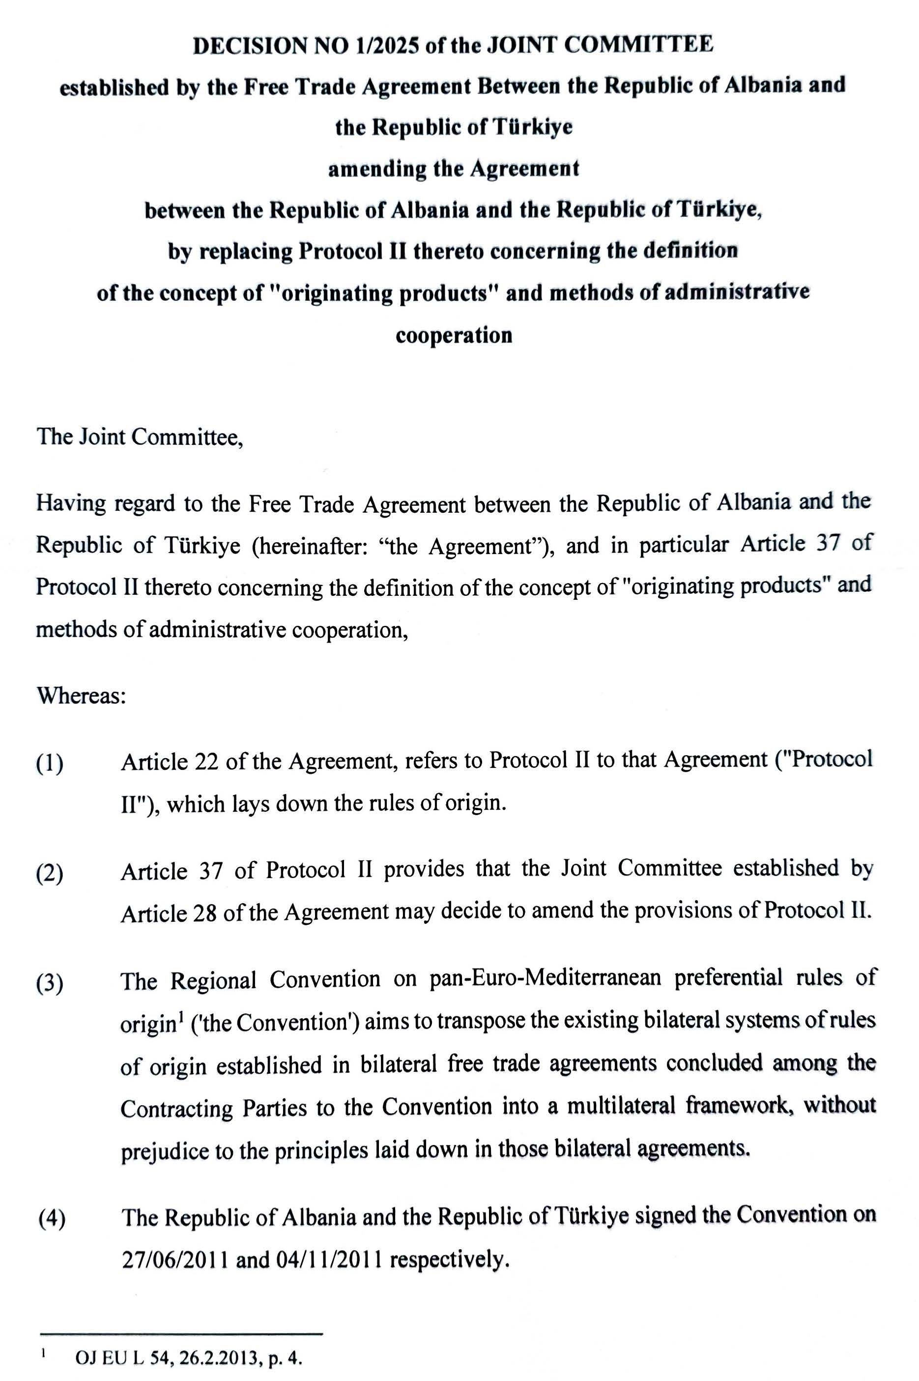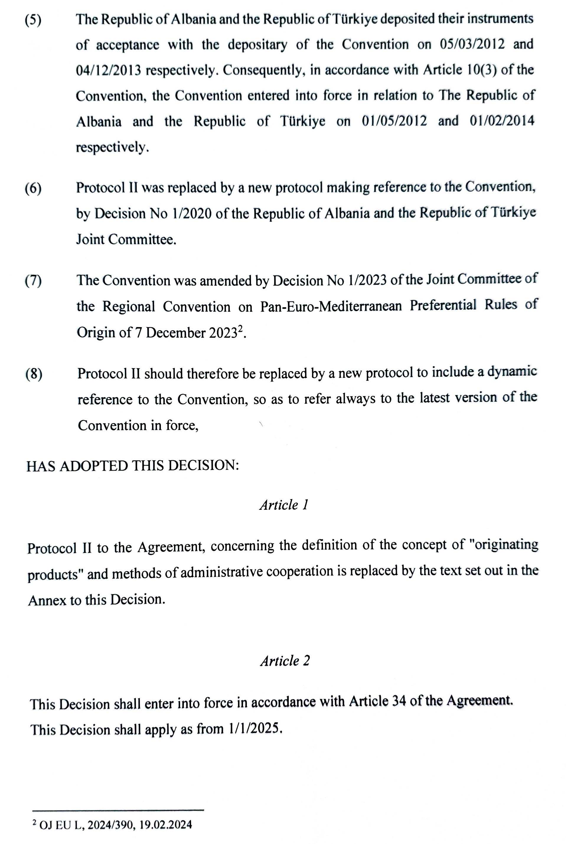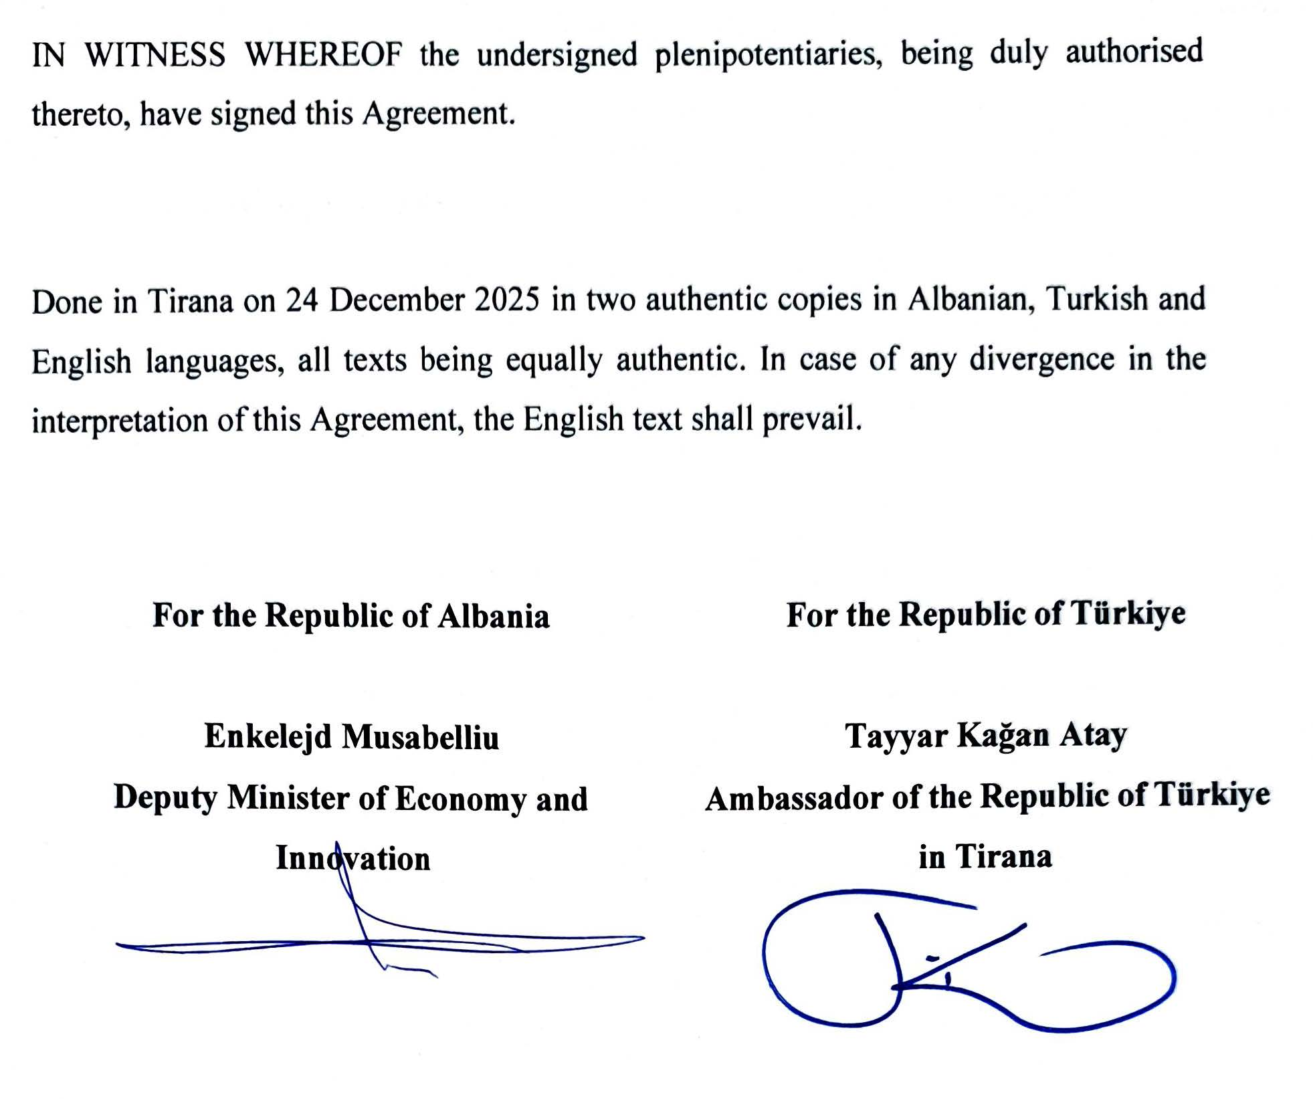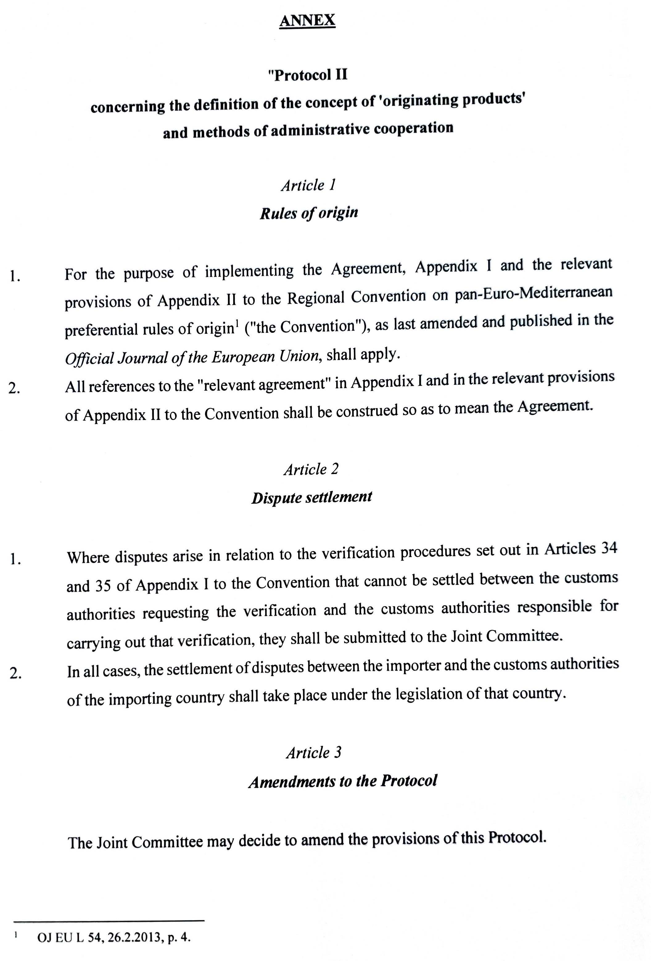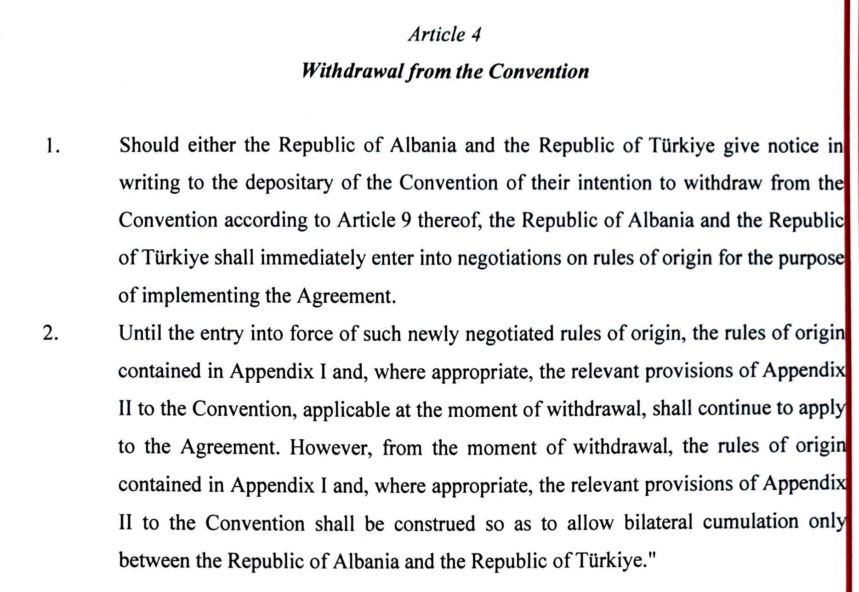

OJ EU L 54, 26.2.2013, f. 4.
OJ EU L, 2024/390, 19.2.2024
OJ EU L 54, 26.2.2013, f. 4.

